REPUBLIKA HRVATSKA
VARAŽDINSKA ŽUPANIJA
OPĆINA MARUŠEVEC
OPĆINSKI NAČELNIK

KLASA: 344-01/20-01/01
URBROJ: 2186-017/20-02
Maruševec, 20. siječnja 2020.

POZIV NA DOSTAVU PONUDA
u postupku nabave

„INSTALIRANJE BEŽIĆNOG INTERNETA PREMA NATJEČAJU WIFI4EU
OD IZVRŠNE AGENCIJE ZA INOVACIJE I MREŽE (INEA)“

Naručitelj Općina Maruševec pokreće postupak jednostavne nabave uvođenja WiFi mreže na području Općine Maruševec za koji sukladno članku 12. Zakona o javnoj nabavi (NN broj 120/16) nije obvezan provesti jedan od postupaka propisan Zakonom, s obzirom da je procijenjena vrijednost nabave manja od 200.000,00 kn bez PDV-a. Nabava se provodi sukladno Pravilniku o provedbi postupaka jednostavne nabave („Službeni vjesnik Varaždinske županije“ broj 24/17 i 7/19).

1. PODACI O NARUČITELJU

  - Naziv i sjedište naručitelja, OIB, broj telefaksa, internetska stranica te adresa elektroničke pošte
Naručitelj: Općina Maruševec
Adresa: Maruševec 6, 42243 Maruševec
OIB: 26670454549
Telefon: +385 (0)42 729 696
Telefaks: +385 (0)42 729 434
Internet stranica: www.marusevec.hr
Adresa e-pošte: opcina@marusevec.hr

  - Osobe zadužene za kontakt s gospodarskim subjektima

Za pitanja koja se odnose na dokumentaciju o nabavi:
Dragica Korpar
e-mail: opcina@marusevec.hr

Za pitanja koja se odnose na tehničke specifikacije:
Mario Klapša
e-mail: klapsa@marusevec.hr

  - Popis gospodarskih subjekata s kojima je naručitelj u sukobu interesa u ovome predmetu nabave:
Sukladno članku 80. ZJN 2016, a vezano uz odredbe članka 76. i 77. ZJN 2016. i sprječavanje sukoba interesa, Općina Maruševec ne smije sklapati ugovore o javnoj nabavi, kao ni okvirne sporazume sa sljedećim gospodarskim subjektima (u svojstvu ponuditelja, člana zajednice gospodarskih subjekata i podugovaratelja odabranom ponuditelju):
ELISTRO j.d.o.o., Donje Ladanje, V. Nazora 81, 42243 Maruševec, OIB: 12047435369

1.4. Vrsta postupka nabave: Naručitelj provodi postupak jednostavne nabave na koju se
ne primjenjuje Zakon o javnoj nabavi.

1.5. Način sklapanja ugovora

Ponuditelj za instaliranje bežičnog interneta mora se registrirati na portalu WIFI4EU
dostupnom na poveznici https://www.wifi4eu.eu/
Po odabiru najpovoljnijeg ponuđača, naručitelj će s istim sklopiti ugovor o dodjeljivanju Vaučera u iznosu od 15.000 EUR, a za isporuku i implementaciju predmetnog sustava ovog natječaja. Također, ponuđača s kojim će biti sklopljen ugovor, naručitelj će odabrati kao izvođača za instaliranje bežičnog interneta na web portalu WIFI4EU.

2. OPIS PREDMETA NABAVE

2.1. Predmet nabave

Predmet nabave je instaliranje bežičnog interneta prema natječaju WIFI4EU od izvršne agencije za inovacije i mreže (INEA)

2.2. Evidencijski broj nabave: JN-13/20

2.3. Opis i oznaka grupe ili dijelova predmeta nabave, ako je dopušten takav način
nuđenja:

Nije dozvoljeno nuđenje po grupama ili dijelovima predmeta nabave.

2.4. Tehnički opis

U nastavku su shematski prikazi planiranih Wi-Fi baznih stanica i mikrovalnih linkova te prateći tehnički podaci:

Wi-Fi PRISTUPNE TOČKE

Koordinate predviđenih Wi-Fi baznih stanica

Broj | Ime bazne stanice (vanjske) | Geo. Latitude (širina) |  | Geo. Longitude (dužina)
1 | Društveni Dom Cerje Nebojse | 46.25597N |  | 016.17750E
2 | Društveni Dom Druškovec | 46.25547N |  | 016.16006E
3 | Društveni Dom Jurketinec | 46.28309N |  | 016.22081E
4 | Društveni Dom Ločnjak | 46.28090N |  | 016.18481E
5 | Društveni Dom Novaki | 46.27247N |  | 016.13681E
6 | NK Rudar | 46.29788N |  | 016.17289E
7 | Općina 1 | 46.28661N |  | 016.18317E
8 | Općina 2 (Kulturni Centar) | 46.28651N |  | 016.18311E
9 | Škola Druškovec | 46.25600N |  | 016.16072E
Broj | Ime bazne stanice (unutarnje) | Geo. Latitude (širina) |  | Geo. Longitude (dužina)
1 | Dom Kulture Čalinec | 46.29115N |  | 016.18128E
2 | Društveni Dom Cerje Nebojse | 46.25589N |  | 016.17758E
3 | Društveni Dom Donje Ladanje | 46.30464N |  | 016.16785E
4 | Društveni Dom Donje Ladanje | 46.30459N |  | 016.16789E
5 | Društveni Dom Druškovec | 46.25553N |  | 016.16001E
6 | Društveni Dom Jurketinec | 46.28302N |  | 016.22059E
7 | Društveni Dom Ločnjak | 46.28081N |  | 016.18456E
8 | Društveni Dom Novaki | 46.27244N |  | 016.13678E
9 | Dvorana Čalinec | 46.29075N |  | 016.18082E
10 | NK Rudar Ugruge | 46.29780N |  | 016.17285E
11 | Općina Vijećnica | 46.28648N |  | 016.18300E
12 | Općina Hodnik (Kulturni Centar) | 46.28648N |  | 016.18300E

Prikaz pokrivenosti Wi-Fi signalom

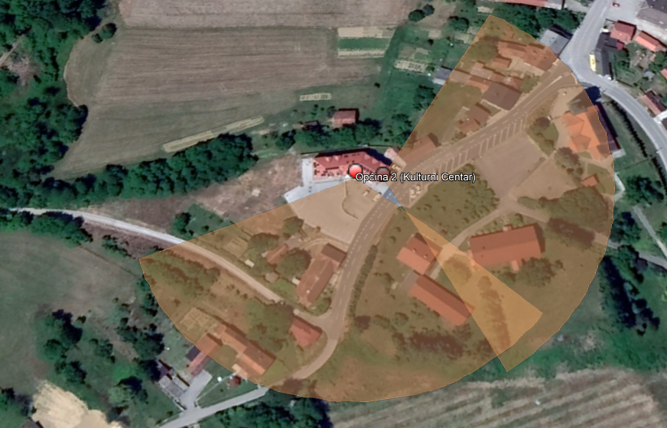

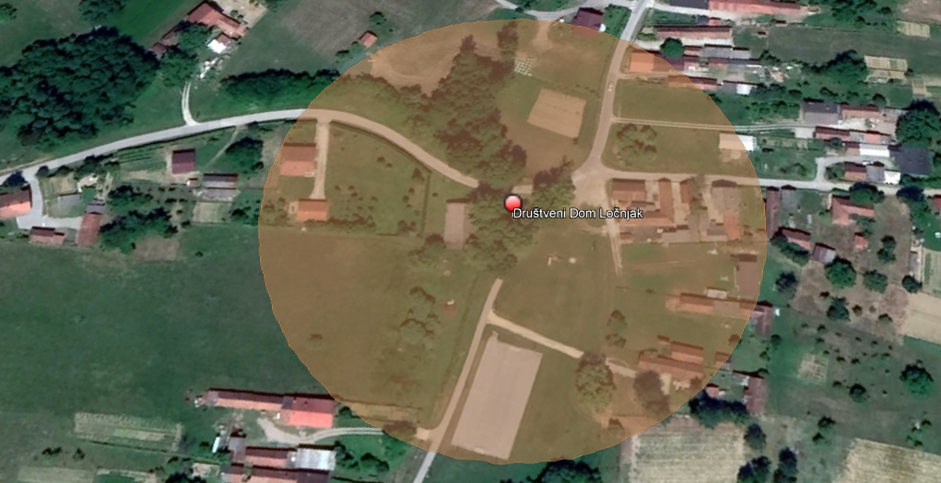

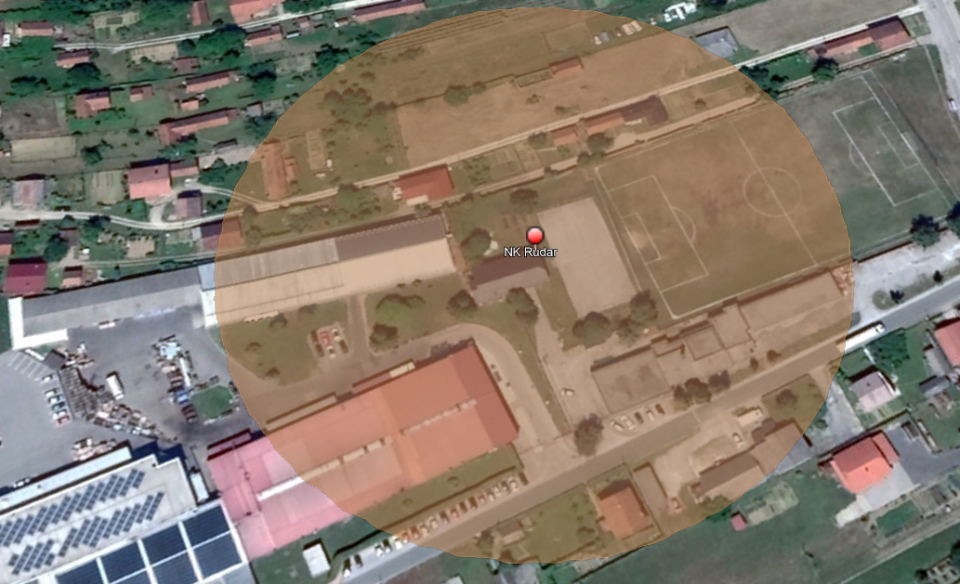

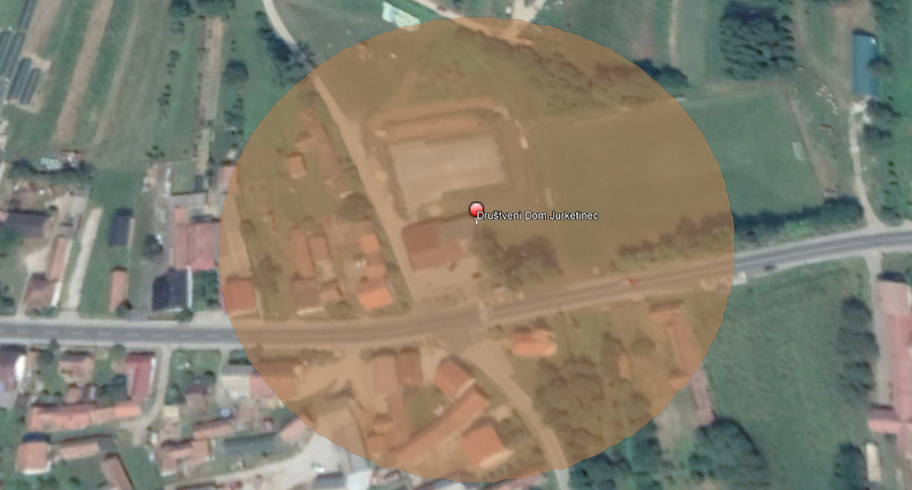

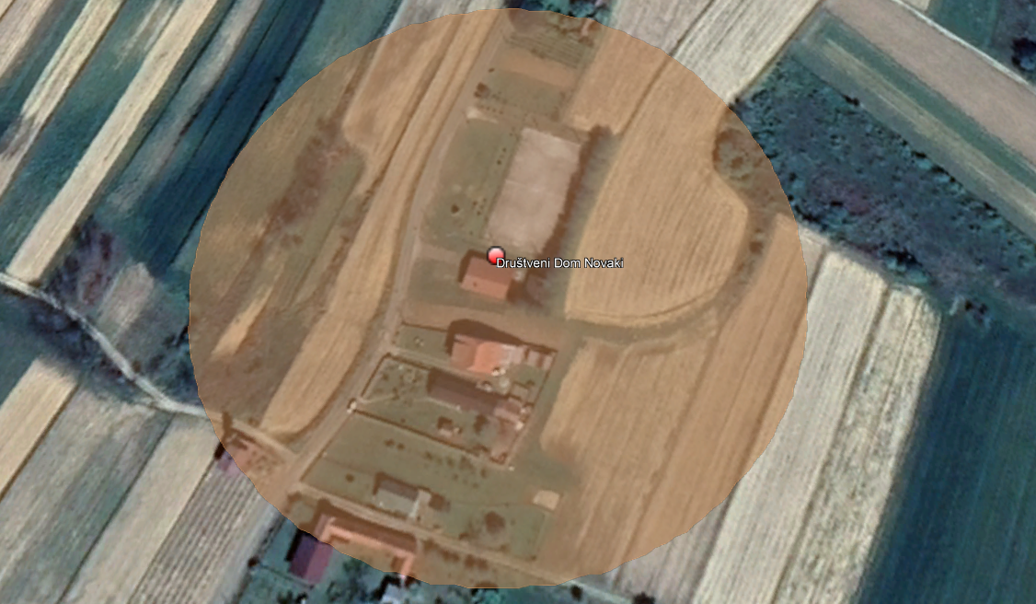

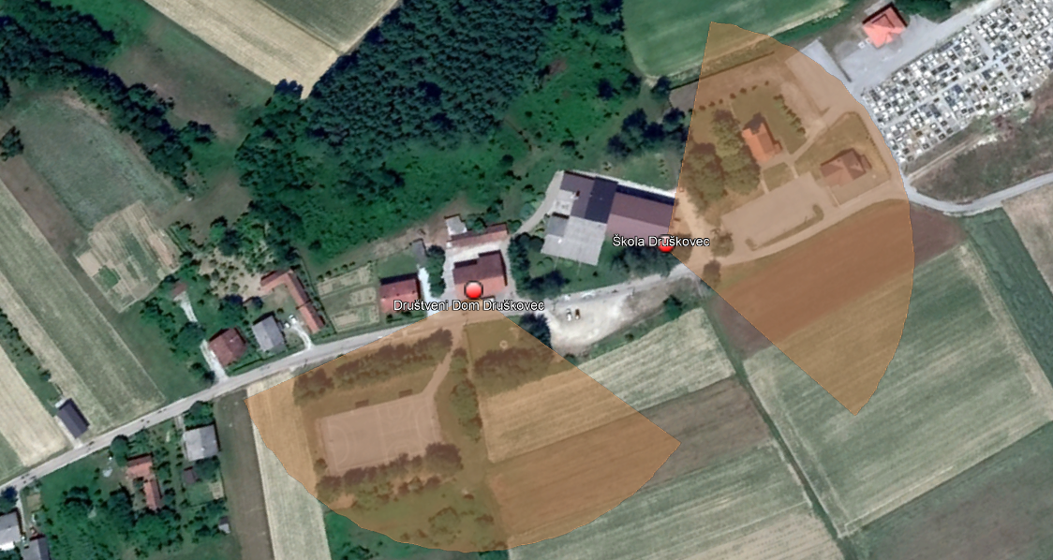

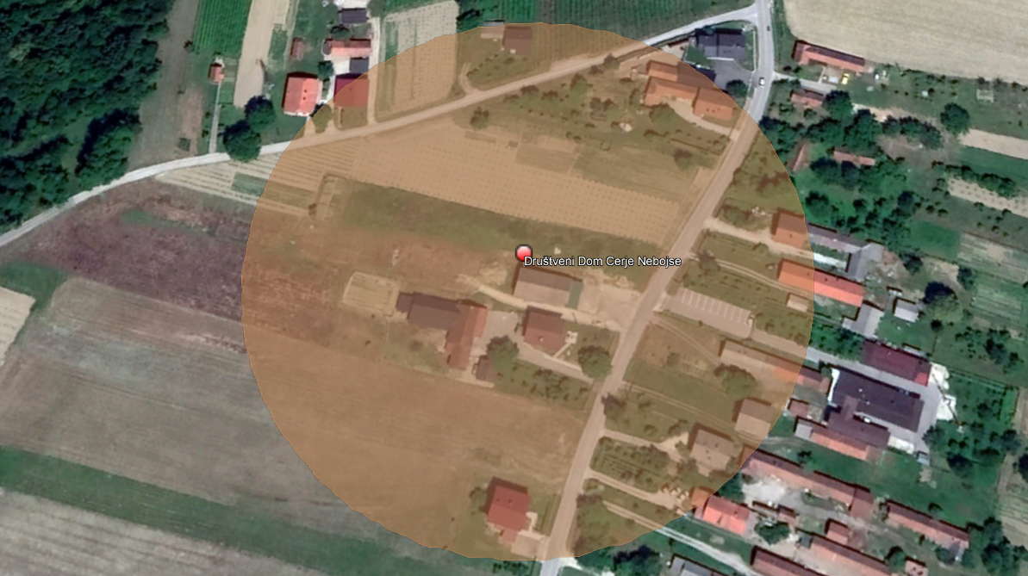

MIKROVALNE VEZE

Koordinate predviđenih radijskih stanica za mikrovalne veze

Broj | Ime PTP veze | Geo. Latitude (širina) | Geo. Longitude (dužina)
1 | Kulturni Centar | 46.28707N | 016.18377E
2 | Dom Kulture Čalinec | 46.29104N | 016.18143E
3 | Društbeni Dom Druškovec | 46.25551N | 016.15992E
4 | Društveni Dom Ločnjak | 46.28089N | 016.18481E
5 | Dvorana Čalinec | 46.29073N | 016.18089E
6 | Općina 1 | 46.28637N | 016.18295E
7 | Općina 2 | 46.28662N | 016.18315E
8 | Škola Druškovec | 46.25596N | 016.16017E

Prikaz mikrovalnih veza

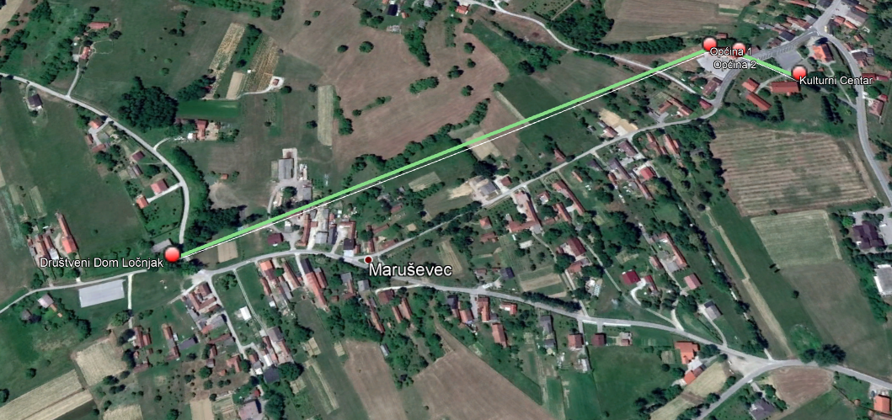

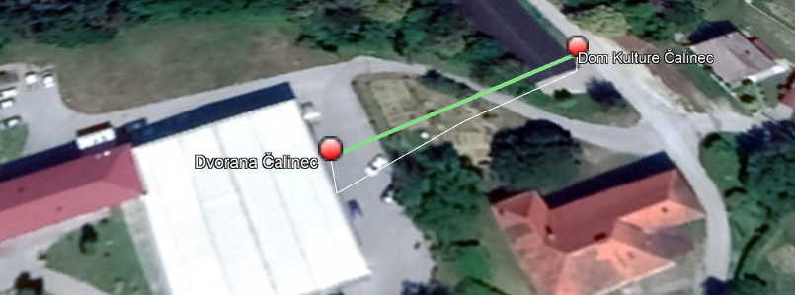

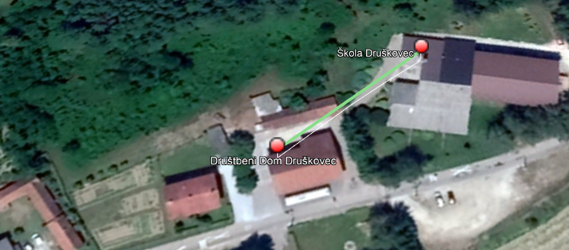

2.5. Količina i specifikacija

Nabavlja se točna količina određena troškovnikom u excel prilogu

Tehnička specifikacija predmeta nabave nalazi se u excel prilogu, radni list „Tehnička specifikacija“ koji je sastavni dio ove dokumentacije o nabavi.
Zahtjevi definirani tehničkim specifikacijama predstavljaju minimalne tehničke karakteristike koje ponuđena roba mora zadovoljavati, kao i specifikaciju pratećih radova i usluga koje treba obaviti.

Ponuđena oprema mora zadovoljiti sve minimalne funkcionalne i tehničke zahtjeve navedene u tablicama, Dozvoljeno je ponuditi opremu boljih karakteristika, ali ponuda s ponuđenom opremom lošijih karakteristika od minimalno traženih, bit će odbijena.

Ponuditelj jamči da će sva isporučena oprema i svi dijelovi biti novi, tj. nekorišteni, u tvorničkom pakiranju, ispravni te u svemu moraju odgovarati ponuđenom u ponudi odabranog Ponuditelja. Također jamči da za svu opremu postoji dokazivo podrijetlo, podaci o jamstvu i raspoloživi servisi za popravak u RH.

Isporučena oprema ne smije biti obnovljena (reparirana). Ponuditelj ne smije ponuditi opremu koja predstavlja prototip ili pokusnu seriju.

Minimalni jamstveni rokovi za opremu su specificirani za svaki dio opreme zasebno u tablicama minimalnih tehničkih specifikacija

Upute za popunjavanje radnog lista „Tehnička specifikacija“:

Ponuditelj je obvezan u ponudi dostaviti u cijelosti popunjen obrazac „Tehnička specifikacija“.
Ponuditelj se odgovorom “DA” u stupcu “ Ponuđeno DA/NE” obvezuje na nuđenje opreme koja minimalno ispunjava traženi tehnički zahtjev te na ispunjenje tražene usluge. Ukoliko se pregledom utvrdi da je na neki od postavljenih upita odgovor “NE” ili uopće nije odgovoreno na postavljeni upit ponuda će biti odbijena.

2.6. Kriteriji jednakovrijednosti opreme koja se nabavlja

Svi proizvodi koji su u troškovniku navedeni s imenom proizvođača ili kataloškim brojem ili tržišnim nazivom ili imenom tehnologije te ako na bilo koji način indiciraju o kojem se proizvođaču radi, ne favoriziraju tog proizvođača ili taj proizvod nego su ti nazivi poslužili samo i isključivo da bi se predmetni proizvod mogao bolje opisati. Ponuđači imaju pravo ponuditi proizvode bilo kojeg proizvođača koji imaju jednakovrijedne karakteristike kao proizvodi koji su naznačeni troškovnikom.

Ovisno o proizvodu, kao dokaz jednakovrijednosti, gospodarski subjekt mora dostaviti dokazno sredstvo o sukladnosti ponuđenog proizvoda sa zahtjevima ili kriterijima utvrđenima u troškovniku, a sve sukladno s člankom 213. Zakona o javnoj nabavi.

2.7. Ponuđena specifikacija opreme

Specifikacija ponuđene opreme nalazi se u excel prilogu, radni list „Ponuđene specifikacije“ koji je sastavni dio ove dokumentacije o nabavi.

Kako bi naručitelj mogao provjeriti da li ponuđena oprema zadovoljava traženu specifikaciju, ponuditelj je dužan kreirati vlastitu detaljnu specifikaciju sve ponuđene opreme

Upute za popunjavanje radnog lista „Ponuđene specifikacije“:

Ponuditelj je dužan kreirati specifikaciju sve ponuđene opreme prema danom predlošku.
Svi ponuđeni proizvodi i sustavi moraju biti svedeni na sastavne dijelove do razine oznake proizvođača (eng: part number) (ukoliko je primjenjivo).
Ponuditelj može za svaki sustav/proizvod kreirati proizvoljni broj elemenata i redaka.

Potrebno je popuniti sva polja. Ukoliko postoji part number nekog elementa stavke, dovoljno je upisati samo njega, bez skraćenih specifikacija, ukoliko ne postoji part number, potrebno je unijeti skraćene specifikacije, a dopušteno je unijeti i oboje .
Potrebno je popuniti sva polja.
Svi upisani part numberi moraju biti dostupni iz javnih kataloga dostupnih na internetu, u suprotnom, ponuđač je dužan za svaki part number koji se ne može provjeriti preko interneta dostaviti izjavu ili drugi dokument proizvođača gdje je navedeni part number nepobitno vezan uz određene specifikacije proizvoda. Ukoliko se pregledom utvrdi da neka stavka ponudbenog troškovnika nije raspisana kroz ovaj predložak ili ako je neka stavka nepotpuno opisana, ponuda će biti odbijena.

Za stavku radova ponuditelj ne treba izrađivati specifikaciju.

- NAČIN I MJESTO ISPORUKE PREDMETA NABAVE, POTVRDE ISPORUKE

3.1. Mjesto isporuke

Mjesto isporuke su objekti opisani u premetu nabave.

3.2. Rok isporuke i implementacije

Maksimalno 90 dana od stupanja ugovora na snagu. Ugovor stupa na snagu dan potpisa ugovornih strana. Nakon kompletne isporuke te implementacije potrebno je sastaviti i potpisati Primopredajni zapisnik.

3.3. Potvrde isporuke

Ponuditelj je dužan u roku od 2 dana od implementacije sustava putem portala WiFi4EU obavijestiti INEU da je instalacija mreže WiFi4EU dovršena i da ista funkcionira u skladu sa člankom 4.1. SPORAZUMA O DODJELI BESPOVRATNIH SREDSTAVA U OKVIRU INSTRUMENTA ZA POVEZIVANJE EUROPE (CEF): PROGRAM WiFi4EU

Nakon implementacije sustava Naručitelj će u dodatnom roku od 10 dana osigurati spajanje najmanje deset korisnika na svaku WiFi4EU mrežu.

Nakon ispunjenja ovih uvjeta, Naručitelj se obvezuje potpisati primopredajni zapisnik o implementaciji sustava, te bez odgode putem portala WiFi4EU poslati INEI izjavu kojom potvrđuje da mreža ispunjava sve uvjete iz priloga 1. Sporazuma o dodjeli bespovratnih sredstava kako bi se mogla izvršiti plaćanje odabranom gospodarskom subjektu

- NAČIN I UVJETI PLAĆANJA TE PROCIJENJENA VRIJEDNOST NABAVE

4.1. Uvjeti plaćanja

Valuta ponude mora biti u hrvatskim kunama.

Plaćanje će se izvršiti na sljedeći način:

- Iznos do 15 000 EUR (s uključenim PDV-om) plaća treća strana - Izvršna agencija za inovacije i mreže (INEA), a prema pravilima WIFI4EU projekta koji su dostupni na portalu https://www.wifi4eu.eu/

Na finalnoj fakturi koja će biti u HRK, izvoditelj će, na hrvatskom i engleskom jeziku u opisu fakture, jasno naznačiti koje brojčane stavke fakture će se pokriti vaučerom od (15 000 EUR s PDV-om) te će u opisu fakture naznačiti protuvrijednost tih stavki u valuti EUR, a po srednjem tečaju HNB na dan izdavanja fakture (sve naznačeno na hrvatskom i engleskom jeziku). Najveća protuvrijednost tih stavki može biti 15.000 EUR.

- Ostatak iznosa, a do pune vrijednosti ponude odabranog ponuđača, plaća Naručitelj, s valutom plaćanja 15 dana od izdavanja fakture.

Na finalnoj fakturi koja će biti u HRK, izvoditelj će, na hrvatskom i engleskom jeziku u opisu fakture, jasno naznačiti koje brojčane stavke fakture se neće pokriti vaučerom od (15 000 EUR s PDV-om) te će jasno naznačiti da te stavke s naznačenim ukupnim iznosom s PDV-om, pokriva Naručitelj (sve naznačeno na hrvatskom i engleskom jeziku).

4.2. Procijenjena vrijednost nabave

120.000,00 kn bez PDV-a

- OSNOVE ZA ISKLJUČENJE GOSPODARSKOG SUBJEKTA

5.1. Kažnjavanje
1. Ako je gospodarski subjekt koji ima poslovni nastan u RH ili osoba koja je član upravnog, upravljačkog ili nadzornog tijela ili ima ovlasti zastupanja, donošenja odluka ili nadzora toga gospodarskog subjekta i koja je državljanin RH pravomoćnom presudom osuđena za:
a) sudjelovanje u zločinačkoj organizaciji, na temelju
– članka 328. (zločinačko udruženje) i članka 329. (počinjenje kaznenog djela u sastavu zločinačkog udruženja) Kaznenog zakona
– članka 333. (udruživanje za počinjenje kaznenih djela), iz Kaznenog zakona (»Narodne novine«, br. 110/97., 27/98., 50/00., 129/00., 51/01., 111/03., 190/03., 105/04., 84/05., 71/06., 110/07., 152/08., 57/11., 77/11. i 143/12.)
b) korupciju, na temelju
– članka 252. (primanje mita u gospodarskom poslovanju), članka 253. (davanje mita u gospodarskom poslovanju), članka 254. (zlouporaba u postupku javne nabave), članka 291. (zlouporaba položaja i ovlasti), članka 292. (nezakonito pogodovanje), članka 293. (primanje mita), članka 294. (davanje mita), članka 295. (trgovanje utjecajem) i članka 296. (davanje mita za trgovanje utjecajem) Kaznenog zakona
– članka 294.a (primanje mita u gospodarskom poslovanju), članka 294.b (davanje mita u gospodarskom poslovanju), članka 337. (zlouporaba položaja i ovlasti), članka 338. (zlouporaba obavljanja dužnosti državne vlasti), članka 343. (protuzakonito posredovanje), članka 347. (primanje mita) i članka 348. (davanje mita) iz Kaznenog zakona (»Narodne novine«, br. 110/97., 27/98., 50/00., 129/00., 51/01., 111/03., 190/03., 105/04., 84/05., 71/06., 110/07., 152/08., 57/11., 77/11. i 143/12.)
c) prijevaru, na temelju
– članka 236. (prijevara), članka 247. (prijevara u gospodarskom poslovanju), članka 256. (utaja poreza ili carine) i članka 258. (subvencijska prijevara) Kaznenog zakona
– članka 224. (prijevara), članka 293. (prijevara u gospodarskom poslovanju) i članka 286. (utaja poreza i drugih davanja) iz Kaznenog zakona (»Narodne novine«, br. 110/97., 27/98., 50/00., 129/00., 51/01., 111/03., 190/03., 105/04., 84/05., 71/06., 110/07., 152/08., 57/11., 77/11. i 143/12.)
d) terorizam ili kaznena djela povezana s terorističkim aktivnostima, na temelju
– članka 97. (terorizam), članka 99. (javno poticanje na terorizam), članka 100. (novačenje za terorizam), članka 101. (obuka za terorizam) i članka 102. (terorističko udruženje) Kaznenog zakona
– članka 169. (terorizam), članka 169.a (javno poticanje na terorizam) i članka 169.b (novačenje i obuka za terorizam) iz Kaznenog zakona (»Narodne novine«, br. 110/97., 27/98., 50/00., 129/00., 51/01., 111/03., 190/03., 105/04., 84/05., 71/06., 110/07., 152/08., 57/11., 77/11. i 143/12.)
e) pranje novca ili financiranje terorizma, na temelju
– članka 98. (financiranje terorizma) i članka 265. (pranje novca) Kaznenog zakona
– članka 279. (pranje novca) iz Kaznenog zakona (»Narodne novine«, br. 110/97., 27/98., 50/00., 129/00., 51/01., 111/03., 190/03., 105/04., 84/05., 71/06., 110/07., 152/08., 57/11., 77/11. i 143/12.)
f) dječji rad ili druge oblike trgovanja ljudima, na temelju
– članka 106. (trgovanje ljudima) Kaznenog zakona
– članka 175. (trgovanje ljudima i ropstvo) iz Kaznenog zakona (»Narodne novine«, br. 110/97., 27/98., 50/00., 129/00., 51/01., 111/03., 190/03., 105/04., 84/05., 71/06., 110/07., 152/08., 57/11., 77/11. i 143/12.), ili
2. Ako je gospodarski subjekt koji nema poslovni nastan u Republici Hrvatskoj ili osoba koja je član upravnog, upravljačkog ili nadzornog tijela ili ima ovlasti zastupanja, donošenja odluka ili nadzora toga gospodarskog subjekta i koja nije državljanin Republike Hrvatske pravomoćnom presudom osuđena za kaznena djela iz točke 1. podtočaka od a) do f) ovoga stavka i za odgovarajuća kaznena djela koja, prema nacionalnim propisima države poslovnog nastana gospodarskog subjekta, odnosno države čiji je osoba državljanin, obuhvaćaju razloge za isključenje iz članka 57. stavka 1. točaka od (a) do (f) Direktive 2014/24/EU.

Gospodarski subjekt dužan je u ponudi dostaviti izjavu. Izjavu može dati osoba po zakonu ovlaštena za zastupanje gospodarskog subjekta za gospodarski subjekt i za sve osobe koje su članovi upravnog, upravljačkog ili nadzornog tijela ili imaju ovlasti zastupanja, donošenja odluka ili nadzor gospodarskog subjekta.
Odgovarajućom izjavom smatrat će se i popunjena i potpisana izjava iz Priloga 3. ovog poziva. Ukoliko se Izjava daje za sve osobe koje su članovi upravnog, upravljačkog ili nadzornog tijela ili imaju ovlasti zastupanja, donošenja odluka ili nadzor gospodarskog subjekta, isto treba navesti u izjavi.
Naručitelj može tijekom postupka nabave radi provjere okolnosti iz ove točke od tijela nadležnog za vođenje kaznene evidencije i razmjenu tih podataka s drugim državama za bilo kojeg ponuditelja ili osobu ovlaštenu za zastupanje gospodarskog subjekta zatražiti izdavanje potvrde o činjenicama o kojima to tijelo vodi službenu evidenciju.

5.2. Neplaćene dospjele porezne obveze i obveze za mirovinsko i zdravstveno osiguranje
Javni naručitelj obvezan je isključiti gospodarskog subjekta iz postupka nabave ako utvrdi da gospodarski subjekt nije ispunio obveze plaćanja dospjelih poreznih obveza i obveza za mirovinsko i zdravstveno osiguranje:
a) u RH, ako gospodarski subjekt ima poslovni nastan u RH, ili
b) u RH ili u državi poslovnog nastana gospodarskog subjekta, ako gospodarski subjekt nema poslovni nastan u RH.
Iznimno javni naručitelj neće isključiti gospodarskog subjekta iz postupka javne nabave ako mu sukladno posebnom propisu plaćanje obveza nije dopušteno ili mu je odobrena odgoda plaćanja.
Za potrebe utvrđivanja okolnosti iz gore navedenog gospodarski subjekt u ponudi dostavlja potvrdu Porezne uprave o stanju duga koja ne smije biti starija od 30 dana od objave ovog Poziva na dostavu ponuda.

U slučaju zajednice gospodarskih subjekata okolnosti u vezi obveznih razloga isključenja iz točki 5.1. i 5.2. utvrđuju se za sve članove zajednice gospodarskih subjekata pojedinačno. Stoga ponudi zajednice mora biti priložen traženi dokumenti na temelju kojih se utvrđuje postoje li razlozi za isključenje za sve članove zajednice gospodarskih subjekata.

- SPOSOBNOST ZA OBAVLJANJE PROFESIONALNE DJELATNOSTI

Gospodarski subjekt mora dokazati upis u sudski, obrtni, strukovni ili drugi odgovarajući registar u državi njegova poslovnog nastanka.
Kao dokaz sposobnosti za obavljanje profesionalne djelatnosti Naručitelj će prihvatiti Izvadak iz sudskog, obrtnog, strukovnog ili drugog odgovarajućeg registra koji se vodi u državi članici njegova poslovnog nastanka. Izvadak ne smije biti stariji od 6 mjeseci

7. TEHNIČKA I STRUČNA SPOSOBNOST

7.1. Iskustvo sukladno odgovarajućim referencama iz prije izvršenih ugovora

Ponuditelj mora dokazati da je u godini u kojoj je započeo postupak ove nabave (2020.) i tijekom tri godine koje prethode toj godini (2019., 2018. i 2017.) uredno isporučio i implementirao minimalno 2 ugovora za robu istu ili sličnu predmetu nabave te minimalne ugovorne vrijednosti u iznosu od 15.000 EUR (s porezom) koliko iznosi vaučer WIFI4EU projekta.

Navedeno se dokazuje ovjerenim popisom glavnih isporuka robe. Popis ugovora mora minimalno sadržavati sljedeće:
- opis ugovora s nazivom proizvođača Wi-Fi baznih stanica
- isporučena količina Wi-Fi baznih stanica
- naziv i sjedište druge ugovorne strane
- vrijednost isporuke u EUR (s PDV-om po srednjoj vrijednosti tečaja HNB-a na dan isporuke)
- datum i mjesto izvršenja

7.2. Dokazi da je ponuditelj ovlašten i osposobljen za isporuku i implementaciju predmeta nabave

Za potrebe isporuke predmeta nabave , ponuditelj mora dokazati da je osposobljen za prodaju, instalaciju i održavanje svih značajnih sustava koje nudi što uključuje minimalno sljedeće certifikate i/ili ovlaštenja proizvođača:

- Ponuditelj je dužan posjedovati ovjerenu potvrdu proizvođača (Manufacturer Authorization Form - MAF) kojim dokazuje kako je ponuditelj ovlašten i osposobljen za prodaju, implementaciju i održavanje opreme stavki:
  - „Wi-Fi bazna stanica" koje ponuditelj nudi u sklopu ove nabave.
  - „Wi-Fi kontroler" koji ponuditelj nudi u sklopu ove nabave.
  - „Bazna stanica za mikrovalni link" koju ponuditelj nudi u sklopu ove nabave.

Potvrda mora biti naslovljena na naručitelja te ne smije biti starija od dana objave nadmetanja

- Ponuditelj je dužan posjedovati najviši partnerski status i pripadajući certifikat koji proizvođač ponuđenih Wi-Fi baznih stanica ima u svojem partnerskom programu. Kao Cisco GOLD partner, Ruckus Elite partner, ili jednakovrijedni vršni certifikat od proizvođača kojeg ponuditelj nudi.
Certifikat mora biti važeći (aktualni).

Kriterij jednakovrijednosti:

Jednakovrijedni certifikati su svi certifikati od bilo kojeg proizvođača WiFi opreme (kojeg Ponuditelj nudi u sklopu ove ponude), a koji dokazuju da ponuditelj kao partner tog proizvođača ima najviše rangirani status kojeg proizvođač ima u svojem partnerskom programu. Partnerske programe i statuse imaju svi relevantni proizvođači IT opreme i visok partnerski status je dobra indicija da je partner sposoban uspješno implementirati sustav.

Ponuditelj isto dokazuje:
- Preslikom ovjerene potvrde proizvođača (MAF)
- Preslikom važećeg partnerskog certifikata

7.3. Dokazi da ponuditelj ima na raspolaganju kvalificirano stručno osoblje za izvršenje predmeta nabave

Za potrebe isporuke predmeta nabave te kako bi Naručitelj bio siguran da je ponuditelj sposoban uspješno implementirati ponuđeni sustav, Ponuditelj mora dokazati da će za izvršenje usluga imati na raspolaganju kvalificirano stručno osoblje za izvršenje ugovora, odnosno sljedeće stručnjake:

- Najmanje 1 stručnjak osposobljen za rad s opremom stavke „Wi-Fi bazna stanica " koje ponuditelj nudi u sklopu ove nabave.

- Najmanje 1 stručnjak osposobljen za rad s opremom stavke „Bazna stanica za mikrovalni link" koje ponuditelj nudi u sklopu ove nabave.

- Najmanje 1 stručnjak osposobljen za rad s opremom stavke „Wi-Fi kontroler" koje ponuditelj nudi u sklopu ove nabave.

- Najmanje 1 stručnjak osposobljen za rad s opremom stavke „Router/Vatrozid" koje ponuditelj nudi u sklopu ove nabave.

- Najmanje 1 stručnjak s certifikatom za dizajniranje i projektiranje Wi-Fi mreža (poput Ekahau Certified Survey Engineer (ECSE) ili jednakovrijednim certifikatom).

- Najmanje 1 stručnjak sa certifikatom za mrežne preklopnike (poput Cisco Certified Network Professional (CCNP) ili jednakovrijednim certifikatom)

Jednakovrijedne kvalifikacije su sve one dodijeljene kvalifikacije – certifikati koji se odnose na osposobljenost za projektiranje WiFi mreža, industrijski certifikati iz polja mrežnog inženjerstva u polju mrežnih preklopnika, ili certifikati proizvođača ponuđene opreme koji obuhvaćaju područje traženo za svakog stručnjaka.

Ponuditelj isto dokazuje:
- preslikom važećeg tehničkog certifikata djelatnika, od strane proizvođača ponuđene opreme, za implementaciju, održavanje i rad s navedenom opremom. Certifikati moraju biti tehničarskog ili inženjerskog tipa. Certifikati prodajnog tipa (osposobljenost djelatnika za prezentaciju i prodaju sustava) se neće uzeti u obzir.

Obrazloženje traženih uvjeta sposobnosti:

Ispunjavanje propisanih minimalnih razina tehničke i stručne sposobnosti traži se kako bi gospodarski subjekt dokazao da ima dovoljnu razinu iskustva istih ili sličnih predmetu nabave.

Gospodarski subjekt može se u postupku jednostavne nabave radi dokazivanja ispunjavanja kriterija za odabir gospodarskog subjekta osloniti na sposobnost drugih subjekata, bez obzira na pravnu prirodu njihova međusobnog odnosa.

Gospodarski subjekt može se u postupku jednostavne nabave osloniti na sposobnost drugih subjekata radi dokazivanja ispunjavanja kriterija koji su vezani uz obrazovne i stručne kvalifikacije ili uz relevantno stručno iskustvo, samo ako će ti subjekti izvoditi radove ili pružati usluge za koje se ta sposobnost traži.

Ako se gospodarski subjekt oslanja na sposobnost drugih subjekata, mora dokazati javnom naručitelju da će imati na raspolaganju potrebne resurse za izvršenje ugovora, primjerice prihvaćanjem obveze drugih subjekata da će te resurse staviti na raspolaganje gospodarskom subjektu.

U slučaju oslanjanja na sposobnost drugih subjekata dokaz sposobnosti je potpisana i ovjerena Izjava o stavljanju resursa na raspolaganje ili Ugovor/Sporazum o poslovnoj/tehničkoj suradnji iz kojeg je vidljivo koji se resursi međusobno ustupaju. Izjava o ustupanju resursa na raspolaganje ili Ugovor/Sporazum o poslovnoj/tehničkoj suradnji mora minimalno sadržavati:
- naziv i sjedište gospodarskog subjekta koji ustupa resurse,
- naziv i sjedište ponuditelja kojemu ustupa resurse,
- jasno i točno navedene resurse koje stavlja na raspolaganje u svrhu izvršenja ugovora,
- vrstu i opis radova ili usluga (predmet i količinu) koje će taj gospodarski subjekt izvoditi u sklopu ugovora koji je predmet ove nabave,
- potpis i pečat ovlaštene osobe gospodarskog subjekta koji stavlja resurse na raspolaganje,
- u slučaju Sporazuma/Ugovora o poslovnoj/tehničkoj suradnju potpis i pečat ugovornih strana.

8. VRSTA, SREDSTVO I UVJETI JAMSTVA:

Neovisno o vrsti jamstva iz ove točke koje je javni naručitelj odredio, ponuditelj može dati novčani polog u traženom iznosu. Novčani polog može se uplatiti na:

HR3523600001826000005 Zagrebačka banka d.d.
s pozivom na broj HR68 7242- OIB uplatitelja
(pod opis plaćanja upisati jamstvo za ozbiljnost ponude)
Ako se odluči za opciju novčanog pologa, ponuditelj je dužan u ponudi dostaviti dokaz o uplaćenom novčanom pologu na temelju kojeg se može utvrditi da je transakcija izvršena.

8.1. Jamstvo za ozbiljnost ponude

Ponuditelj je obvezan u ponudi priložiti jamstvo za ozbiljnost ponude u obliku bjanko zadužnice koja mora biti ovjerena kod javnog bilježnika i popunjena u skladu s Pravilnikom o obliku i sadržaju bjanko zadužnice (Narodne novine, broj 115/12 i 82/17) u visini od 3.000,00 kuna.

Naručitelj će naplatiti iznos jamstva za ozbiljnost ponude u sljedećim slučajevima:
- odustajanje ponuditelja od svoje ponude u roku njezine valjanosti,
- nedostavljanje ažuriranih popratnih dokumenata,
- neprihvaćanje ispravka računske greške,
- odbijanje potpisivanja ugovora o nabavi ili
- nedostavljanje jamstva za uredno ispunjenje ugovora.

Javni naručitelj određuje trajanje jamstva za ozbiljnost ponude sukladno roku valjanosti ponude, a gospodarski subjekt može dostaviti jamstvo koje je duže od roka valjanosti ponude.

U slučaju zajednice ponuditelja, Jamstvo za ozbiljnost ponude može glasiti na bilo kojeg člana zajednice ili da svaki član zajednice gospodarskih subjekata dostavi jamstvo za svoj dio garancije.

Jamstvo ne smije biti ni na koji način oštećeno (bušenjem, klamanjem i sl.).

Naručitelj je obvezan vratiti ponuditeljima jamstvo za ozbiljnost ponude u roku od 10 (deset) dana od dana potpisivanja ugovora, odnosno dostave jamstva za uredno ispunjenje ugovora, a presliku jamstva obvezan je pohraniti.

Nedostatak jamstva za ozbiljnost ponude predstavlja, uvjet za odbijanje Ponuditelja.

8.2. Jamstvo za uredno ispunjenje ugovora

Ponuditelj je dužan dostaviti jamstvo za uredno ispunjenje ugovora za slučaj povrede ugovornih odnosa. Jamstvo mora glasiti na iznos od 10% (deset posto) ukupne vrijednosti ugovora bez PDV-a, a odabrani Ponuditelj mora ga dostaviti u trenutku potpisivanja ugovora s rokom važenja sve dok traju ugovorne obveze. Ponuditelj je dužan dostaviti jamstvo u obliku bjanko zadužnice ovjerene kod javnog bilježnika i popunjene u skladu s Pravilnikom o obliku i sadržaju bjanko zadužnice (Narodne novine, broj 115/12 i 82/17).

Ako se radi o zajednici ponuditelja, jamstvo može dostaviti bilo koji član zajednice ponuditelja u cijelosti ili parcijalno s drugim članom, ali pod uvjetom da jamstvo za uredno ispunjenje ugovora, u bilo kojem slučaju treba iznositi 10% (deset posto) od vrijednosti ukupno ugovorenih usluga bez PDV-a.

Neiskorišteno jamstvo za uredno ispunjenje ugovora o nabavi, vratiti će se odabranom ponuditelju.

9. UVJETI PONUDE I UPUTE ZA SASTAVLJANJE PONUDE

9.1. Način izrade ponude

Ponuda je izjava volje ponuditelja u pisanom obliku da će isporučiti robu, pružiti usluge ili izvesti radove u skladu s uvjetima i zahtjevima iz dokumentacije o nabavi.
Pri izradi ponude ponuditelj se mora pridržavati zahtjeva i uvjeta iz ovog Javnog poziva te ne smije mijenjati ni nadopunjavati tekst ovog Javnog poziva.
U roku za dostavu ponude ponuditelj može izmijeniti svoju ponudu ili od nje odustati.
Ako ponuditelj tijekom roka za dostavu ponuda mijenja ponudu, smatra se da je ponuda dostavljena u trenutku dostave posljednje izmjene ponude.
Ponuda se izrađuje na način da čini cjelinu.
Ponuda mora biti izrađena prema zahtjevima i uvjetima naznačenim u dokumentaciji, na način da čini cjelinu te da se onemogući naknadno vađenje ili umetanje listova, s pečatom na poleđini, a ako zbog opsega ili drugih objektivnih okolnosti ne može biti izrađena na takav način, onda se izrađuje u dva ili više dijelova.
Dijelove ponude koji ne mogu biti uvezeni (npr. uzorci, katalozi i dr.), ponuditelj obilježava nazivom i navodi u sadržaju ponude, kao dio ponude, ako je ponuda izrađena od više dijelova ponuditelj mora u sadržaju ponude navesti od koliko se dijelova sastoji.
Stranice ponude označavaju se rednim brojem stranice kroz ukupan broj stranica ponude ili ukupan broj stranica ponude kroz redni broj stranice.
Ponuda se piše neizbrisivom tintom.
Ispravci u ponudi moraju biti izrađeni na način da su vidljivi. Ispravci moraju uz navod datuma ispravka biti potvrđeni pravovaljanim potpisom i pečatom ovlaštene osobe za zastupanje gospodarskog subjekta.

9.2. Sadržaj ponude

Ponuda sadrži najmanje:
- popunjeni, potpisani i ovjereni Ponudbeni list (Prilog 1.)
- popunjeni, potpisani i ovjereni Troškovnik (Prilog 2),
- Ispunjeni obrazac radnog lista „Tražene specifikacije“
- Ispunjeni obrazac radnog lista „Ponuđene specifikacije“
- Ispunjeni obrazac radnog lista „Dokaz WIFI4EU uvjeta“
- dokumente kojima ponuditelj dokazuje da ne postoje osnove za isključenje iz točke 5. ovog Javnog poziva,
- tražene dokaze kojima ponuditelj dokazuje sposobnost za obavljanje profesionalne djelatnosti iz točke 6. ovog Javnog poziva,
- tražene dokaze kojima ponuditelj dokazuje tehničku i stručnu sposobnost iz točke 7. ovog Javnog poziva
- Jamstvo za ozbiljnost ponude iz točke 8.1. ovog Javnog poziva .

9.3. Varijante ponude

Varijante ponuda nisu dopuštene.

9.4. Kriterij za odabir ponude

Kriterij za odabir ponude je najniža cijena.

9.5. Upute za popunjavanje ponudbenog troškovnika

Troškovnik predmeta nabave nalazi se u excel prilogu, radni list „Troškovnik“ koji je sastavni dio ove dokumentacije o nabavi.

Ponuđač je dužan ponudu rekapitulirati kroz troškovnik ispunjavanjem traženih cijena. Ako Ponuditelj ne ispuni troškovnik u skladu sa zahtjevima iz dokumentacije o nabavi ili promijeni tekst ili količine navedene, smatrat će se da je takav troškovnik nepotpun i nevažeći te će ponuda biti odbijena.

Upute za popunjavanje radnog lista „Troškovnik“:

- ponuditelj u .xls formatu Troškovnika obvezno unosi jedinične cijene koje se izražavaju u HRK (Hrvatska kuna) i koje pomnožene s količinom stavke daju ukupnu cijenu za svaku stavku Troškovnika.
- zbroj svih ukupnih cijena stavki Troškovnika čini cijenu ponude.
- ponuditelj je dužan ispuniti Troškovnik u cijelosti (sve stavke Troškovnika) koje u stupcu „količina“ imaju numeričku vrijednost.
- ukoliko ponuditelj ne ispuni Troškovnik u skladu sa zahtjevima iz ove Dokumentacije o nabavi ili promijeni tekst ili količine/mjere navedene u Troškovniku, smatrat će se da je takav Troškovnik nepotpun i nevažeći te će ponuda biti odbijena.
- jedinične cijene svake stavke Troškovnika iskazuju se s najviše 2 (dvije) decimale.
- ponuditelj je obvezan u obrazac Troškovnika upisati iznos 0,00 ako određena stavka neće biti naplaćena, odnosno ako se nudi besplatno ili je već uračunata u cijenu neke druge troškovničke stavke.

9.6. Valjanost ponude

Minimalni rok trajanja ponude iznosi 30 dana od dana otvaranja ponuda.

9.7. Pravila dostavljanja dokumenata

Sve tražene dokumente koji se odnose na točke 5., 6. i 7. ovog Javnog poziva, ponuditelji mogu dostaviti u neovjerenoj preslici.
Ukoliko su ponuditelji dostavili neovjerene preslike dokumenata, a naručitelj posumnja u istinitost podataka navedenih u dokumentima koje su ponuditelji dostavili, naručitelj može radi provjere istinitosti podataka, od ponuditelja zatražiti u primjerenom roku dostavu izvornika ili ovjerenih preslika svih traženih dokumenata, i/ili obratiti se izdavatelju dokumenta i/ili nadležnim tijelima.

9.8. Rok za dostavu ponude

Rok za dostavu ponude je 28. siječnja 2020. do 12,00 sati.

9.9. Način dostave ponude
Ponuda se dostavlja u papirnatom obliku, u izvorniku, u zatvorenoj omotnici na adresu:

- na prednjoj strani omotnice

OPĆINA MARUŠEVEC
Maruševec 6, 42243 Maruševec

PONUDA ZA PREDMET NABAVE:
INSTALIRANJE BEŽIĆNOG INTERNETA PREMA NATJEČAJU WIFI4EU OD IZVRŠNE AGENCIJE ZA INOVACIJE I MREŽE (INEA)
Evidencijski br. nabave: JN-13/20
››NE OTVARAJ‹‹

- na poleđini omotnice:

Naziv i adresa ponuditelja / zajednice ponuditelja,
OIB ponuditelja / članova zajednice ponuditelja

OPĆINSKI NAČELNIK
Damir Šprem

